Europeiska Dyslexiveckan 2020
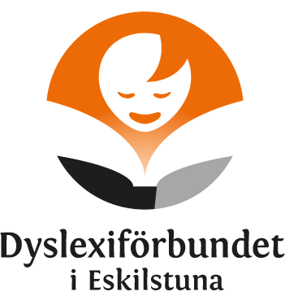
Rätten till begripliga texter
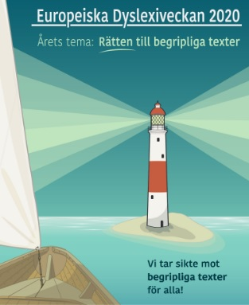
https://www.dyslexi.org/forbundet/dyslexiveckan-2020
Stavgången
Stava med Dyslexiförbundet – Stava med oss
#stavamedoss
Söndag den 11 oktober, kl. 13.00 – 15.00
Plats: Nyforsgatan 26 A, Eskilstuna
Där ser du våra beachflaggor
och vårat informationsbord
”Stavgång med och utan stavar,
ensam eller i grupp,
rättstavat och med stavfel”
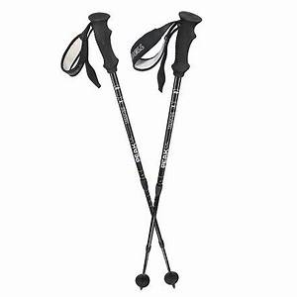
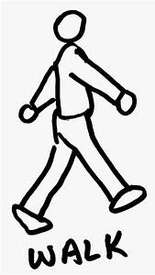
Tävling
Alla medlemmar kan vara med och tävla om tio par gåstavar
genom att lägga upp en bild eller film på Facebook, Instagram eller Twitter
med taggen #stavamedoss
Och glöm inte att ta hand om dig själv och andra genom
att hålla en stavlängds avstånd
Vi följer Folkhälsomyndighetens rekommendationer:
Stanna hemma om du känner dig sjuk
Maxantal, 50 st. Vi håller avståndet


Hela Veckan
Obemannat informationsbord på
Biblioteket i Eskilstuna
Vid frågor, kontakta: Lisbeth Flodman , 073-727 16 62
Mejl: lisbeth.flodman@dyslexi.org
Stavgången
Stava med Dyslexiförbundet

Hej!
Under Dyslexiveckan 5-11 oktober drar vi igång vårt nya evenemang Stavgången.
Syftet är att skapa uppmärksamhet kring dyslexi och dyskalkyli i medierna samt att locka fler medlemmar och samla in pengar till förbundet.
Tanken är att vi samlas för att gå en promenad med eller utan stavar.
Hur många som deltar är inte avgörande, men ju fler desto bättre.
Stavgången i Sörmland genomförs:
Söndag den 11 oktober, kl. 13.00 – 15.00
Plats: Nyforsgatan 26 A, Eskilstuna, där du ser våra beachflaggor
Alla som deltar promenerar och umgås efter förmåga och vilja.
Kan du inte den 11 oktober går det utmärkt att genomföra Stavgången med kompisar, familj eller på egen hand.
Tävling
Alla medlemmar kan vara med och tävla om tio par gåstavar genom att lägga upp en bild eller film på
Facebook, Instagram eller Twitter med taggen #stavamedoss
Välkommen att stava med oss.
Och glöm inte att ta hand om dig själv och andra genom att hålla en stavlängds avstånd
Vi följer Folkhälsomyndighetens rekommendationer:
Stanna hemma om du känner dig sjuk
Maxantal, 50 st.
Vi håller avståndet
Vid frågor kontakta: Lisbeth Flodman, 073-727 16 62
Mejl: lisbeth.flodman@dyslexi.org

